**2019-2020年春夏 电科 刘英 DSP 数字信号处理 回忆卷**

题型：

12题选择，5题判断，5道大题 选择题、

判断题：

1、抽样率转换

2、双线性变换法考了蛮多注意点的，从s域到z域的变换

3、抑制频谱混叠的方法

4、周期卷积、循环卷积、线性卷积的区别

（评论区待补充，很多概念题来自平时小测的选择和填空，基本没有计算，十分钟就做完了 大题：

1、量化噪声（是叫这个吗…学完了还没记住，反正就是第六章的作业题类型，没来得及算 2、线性卷积、循环卷积，FFT基2频域抽选流图（FFT流图必考，还是一个分值很大的题，大概是送分题的意思

3、IIR带通滤波器（绝了，第一次做到是中心对称的题，震惊之余没算完

4、FIR窗函数法（考试就记住矩形窗、汉宁窗、汉明窗的阻带衰减和精确过渡带带宽就行了，个人感觉比FIR计算量小

5、抽取的多相实现（画了系统框图…梦回信号

考试感受： 大题出题差不多就是这个套路了，就考这几个知识点，前面的基础题就平时小测好好做，书上的文字表述认真看就差不多。平时作业不认真，导致我计算很不熟练，有点慢，两个大题都是写了公式算了一半就结束了

**2018-2019年春夏 电科 刘英 DSP 数字信号处理 回忆卷**

一、简答题（5题*4分）

（1）引起有限字长效应的三种因素，应对方法

（2）线性相位有什么条件，对应哪几种结构，不能实现高通的是什么结构

（3）DFT频谱会出现什么问题及其原因

（4）描述一种计算线性卷积的方法

（5）怎么选取FIR滤波器的窗的类型和窗长

二、选择题（9题*2分）

（？）某9点实序列x（n），已知其DFT在偶数点的值为X[0],X[2],X[4],X[6],X[8]（具体数值忘了），求X[5]=

（？）下列对DFT说法最正确的是（选项可能有错，总之要搞清楚DTFT、DFS、DFT这种的连续/离散有/无限长（非）周期） A时域离散，频域离散 B时域离散无限长，频域离散无限长 C时域离散有限长，频域离散有限长 D时域离散周期，频域离散周期

（？）考了很多冲激响应不变法和双线性变换法，两者的基础概念要理清楚，混不混叠、线不线性、能不能设计高通滤波器等等

（？）忘记了，待补充

三、（1）先计算线性卷积y(n) = x(n)*h(n)，x(n)={1,2,-1,0,4,3},h(n)={1,0,-1}

（2）用基2时域抽选法计算其傅里叶变换

（3）画出整个蝶形计算流程，标注旋转因子

四、采用双线性变换法设计数字高通滤波器，用巴特沃斯滤波器实现。取样频率为20kHz，阻带结束频率为5kHz，衰减为20dB；通带开始频率为8kHz，衰减为3dB。求H(p)，H(s),H(z) 注： 1.巴特沃斯滤波器函数|H(jΩ)|^2=1/(1-（Ω/Ωc）^2N) 2.巴特沃斯滤波器函数为Han(s)=1/(aNs^N+bN-1s^N-1+……+a0)，（aN=a0=1），参数如下表（表中有1-4阶的参数a的值）

五、9阶线性相位II型，h[0]=1，其中三个零点分别为（忘了） （1）算出所有零点 （2）求出传输函数 （3）画出该线性相位结构

六、已知一个IIR滤波器的差分线性方程为y(n)=0.9y(n-1)-0.14y(n-2)+x(n) （1）写出滤波器的传输函数 （2）分别计算两种并联结构的量化噪声，L+1位

七、fh不超过10kHz的信号被fs=20kHz采样后，经过I=4的内插系统（包括去镜像滤波器），h(n)的N=12 （1）画出整个流程的框图，描述其中频谱的变化 （2）画出该内插系统的高效FIR多相结构

一份往年试卷，仅供复习参考回顾知识点，但不仅于此

**一、判断题** **1、FFT只不过是DFT的快速算法，并不是一种变换**

解答：T，如果直接按照公式来做需做N^2次复数乘法和N(N-1)次加法，FFT为我们提供了更为快捷的算法，使得运算次数骤减 考点：快速傅立叶变换：基于频率和时域

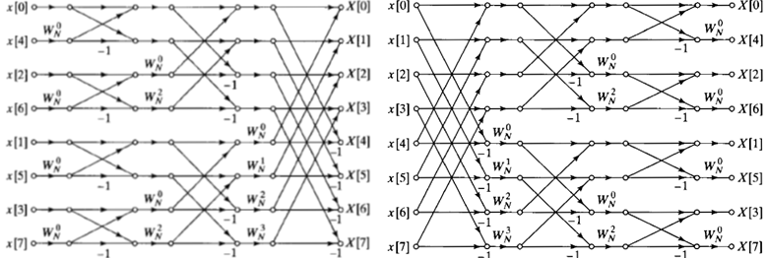

**2、一个周期的连续频谱，它所代表的时域信号为一个非周期的离散序列** 解答： T 考点：几种傅里叶变换形式，时域和频域的对应关系

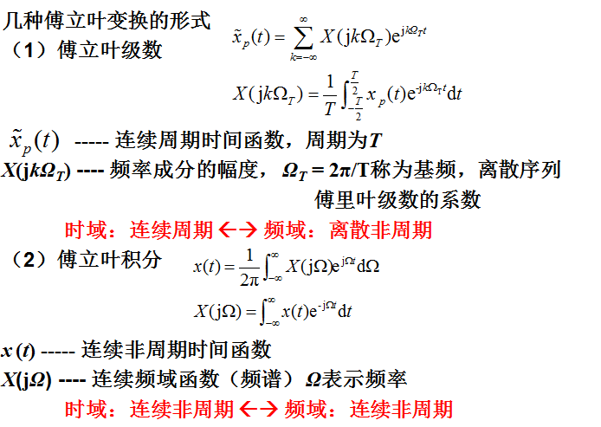

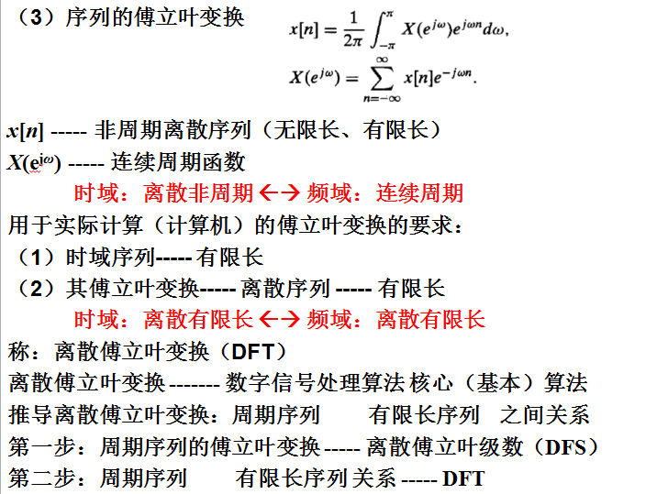

**3、N=16时，基-2FFT对原序号10的倒序结果为5**

解答：T，因为N=2^4, 10的4位二进制表示为1010,倒过来就是0101即为5 参见第1题相关知识即可。

**4、对模拟周期信号进行抽样，得到的序列也一定是周期的**

解答：F x[n]=xc(nTs)，其中Ts为采样周期，已知xc(t)=xc(t+T)，T为xc(t)的周期，那么xc(nT)=xc(nTs+T)； 若T=N*Ts，其中，N为整数，那么，x[n]=xc(nT)= xc(nTs+T)=xc(nTs+NTs)=xc((n+N)Ts)=x[n+N]此时x[n]为周期； 若T≠N*Ts，其中，N为整数，则x[n] ≠x[n+N]，此时x[n]非周期 考点：采样的时域表示

**5、用频率抽样法设计FIR滤波器时，增加过渡带抽样能增加阻带的最小衰减。** 解答：

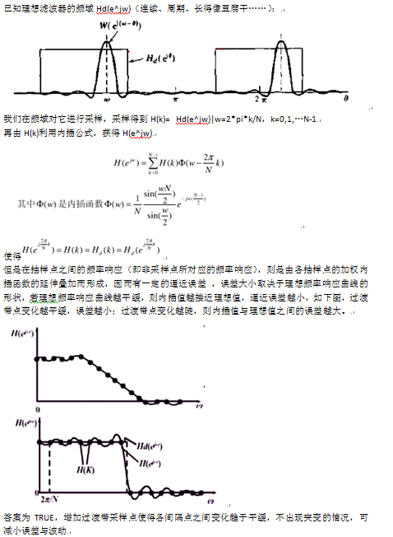

**二、选择题**

**1、一线性时不变系统的单位抽样响应为h（n）=RN（n），该系统是： ①因果的 ②稳定的 ③因果且稳定的**

解答：RN（n）应该就是 h（n）=1, n=0,1,…N-1, h（n）=0, 其他 答案是③ 知识点： 无记忆系统（Memoryless Systems）y[n]<-x[n] 因果系统---- 物理可实现性y[n]<- x[n], x[n-1], x[n-2], … 因果性（Causality）: 系统在n时刻的输出只取决于n时刻以及n时刻以前的输入，而与n时刻以后的输入无关。

**2、X（n）的傅里叶变换是X（ejw），则X（-n）的傅里叶变换是** 考点为傅里叶变换公式，以及傅里叶变换的一些性质

**3、FIR滤波器窗口设计法中，窗长N的值对 产生影响 ①过渡带宽度 ②通带波动程度 ③阻带衰减大小 ④以上三者**

解答：参考书本，可见窗长N影响的是：主瓣宽度以及过渡带宽度 波动程度主要与窗形状有关 答案为①

**4、IIR数字滤波器的级联型结构可以单独调整 ①极点 ②零点 ③极点和零点** 解答：此题可查看各个系统类型的优缺点总结 答案为③

**5、线性相位FIR滤波器当其单位抽样响应h（n）为偶对称，N为偶数时，不能设计 ①低通滤波器 ②高通滤波器 ③带通滤波器 ④没有限制**

注释：关于滤波器这一块很重要，之前的各种参数及基本变化需要比较清楚。 可以分为FIR和IIR两种~ IIR滤波器的传统设计方法： 连续时间滤波器-> (变换) 满足预定指标的离散时间滤波器 设计过程：原型连续时间滤波器->(变换) 离散时间滤波器 即：Hc(s) ->(变换) H(z) 检验：Hc(jΩ) <-->H(ejω) 设计的主要方法： 脉冲响应不变法（impulse invariance） 阶跃响应不变法（step invariance） 双线性变换法（bilinear transformation） 主要类型：巴特沃兹滤波器（Butterworth filter）、切比雪夫滤波器（Chebyshev filter）、椭圆滤波器（elliptic filter） 而FIR滤波器可以直接在离散域进行（频率域逼近） 最简单的方法：窗函数法<-几种窗函数(曲线参数) 矩形窗，在填空题的第5题也有所涉及…… 附：以上所写可能存在一定错误，希望大家指正…… **三、填空题**

**1、N点FIR线性相位系统其h（n）满足（h（n）= h（N-1-n））或者（h（n）= - h（N-1-n）），其相位函数分别为（-w(N-1)/2）和（-w(N-1)/2+pi/2），系统延迟为（(N-1)/2）**

**2、设信号序列有N=2L点，则基-2FFT算法流图中共有（L）级蝶形，每级有（N/2）个蝶形运算，因此需要（L*N/2）次乘法运算和（L*N）次复数加（减）法**

**3、吉伯斯效应是指（），其本质是矩形窗函数的（），汉宁窗的过渡带宽度为（），主瓣宽度为（），最小阻带衰减为（）**

频率响应产生的波动现象----- 吉布斯现象（Gibbs phenomenon） 理论上 ---- 傅立叶级数的非一致收敛性（作为傅立叶级数系数hd(t)的截断） 实际上 ----- 窗函数的锐截止性（尤其是矩形窗）

**4、冲击响应不变法的s域与z域的映射关系 为（），s平面的虚轴映射到z平面的（），虚轴上长为（）的每一段都对应于（），稳定模拟滤波器的所有极点映射到z平面（）**

区分： 脉冲响应不变法的讨论（连续滤波器变换为离散滤波器）： （1）时域逼近较好，脉冲响应波形是连续与离散的关系； （2）频率成线性关系，频率响应形状基本保持不变 （3）保持相位的线性特性， （3）频域有混叠，只适用带限滤波器设计（如低通，带通） （4）频域的混叠不能通过减少采样周期Td消除 若离散低通滤波器的截止频率给定ωc 连续低通滤波器的截止频率为Ωc = ωc/Td 频率Ω的频带范围为： [-π/Td, π/Td] Td减小， Ω的频带范围增加 保持ωc不变， Td减小时， Ωc也应增加 Ωc增加表示原有的混叠仍然存在 （5）映射关系，z=e^(sTd)只是针对极点，s与z平面之间的映射关系是一个多重映射关系，即： s平面虚轴jΩ上长度为2π/Td的每一段映射到z平面单位圆一周， 如[-π/Td, π/Td] → 映射到单位圆一周（-π ≤ ω ≤ π） s平面每一条宽度为2π/Td的横条 → 映射到整个z平面 s平面宽度为[-π/Td, π/Td]的左半横条 → 映射到z平面单位圆内 多重映射 ------- 混叠（系统函数，频率响应）

双线性变换方法讨论 （1）s平面与z平面单映射关系 （2）s左半平面映射到z平面单位圆内 （3）s右半平面映射到z平面单位圆外 （4）连续因果稳定系统 → 离散因果稳定系统 （5）s平面整个虚轴单值映射到z平面单位圆一周 （6）连续频率Ω与离散频率ω之间成非线性关系 （7）避免了频率响应的混叠现象（图示说明） （8）频率响应形状畸变，线性相位特性破坏 （9）适合分段恒定幅度响应的滤波器（低通、高通、带通、带阻） （10）设计中需要预畸（截止频率点等）

**四、解答题 1.某一频谱分析仪的采样频率为fs=25.6kHz，采样点数N=1024 1） 试确定k=400的谱线所对应的频率及频率分辨率 2） 该仪器的最高可分析频率（不混叠）是多少 3） 如果只需分析10k以下的信号，抗混叠低通滤器的截止频率最高和最低应是多少 4） 若有一个频率为18k的单一频率信号，则将对哪些频率产生混叠** 说明：所求值用Hz表示 解答： 1）f=(2π/N)*k*fs/2π= k*fs/N=25.6k*400/1024=10kHz 分辨率△f=(2π/N) *fs/2π=25Hz 2）可分析，即表示谱线可表示的最大频率值fmax=(2π/N)*(N/2) *fs/2π=12.8kHz 3)这里抗混叠低通滤器的截止频率的最高即为满足乃奎斯特采样率的临界情况：fcmax=fs/2=12.8kHz 抗混叠低通滤器的截止频率的最低，即恰好未以10kHz为抗混叠低通滤器截止频率，即fcmin=10kHz 4） fo=18k->wo=18k*2π/fs=1.40625π 2π-wo=0.59375π<wo 所以发生混叠，wo与2π-wo发生混叠 2π-wo->fs-fo=25.6k-18k=7.6kHz 所以会与7.6kHz发生混叠

**2.由下列差分方程定义的线性因果系统：y(n)=-3/8*y(n-1)+y(n-2)/4+x(n) +3/4*x(n-1) 求出其系统函数并按直接二型画出实现这个系统的信号流图 3.某线性时不变因果系统，系统函数H（z）=(1-(az)^-1)/(1-a*z^-1) ，a为实数 1） a取何值时此系统稳定 2） 若0<a<1，画出此系统的零极点分布图，并注明其收敛于 3） 把此系统与另一系统H1（z）级联，使整个系统的系统函数为1，并设0<a<1，且H1（z）为稳定，画出系统H1（z）的零极点分布图和收敛域**